2024-2025学年八年级物理上册单元测试卷（苏科版）
第二章 光现象（B卷•专项卷）
注意事项：
1．测试范围：苏科版八年级上册第2章。
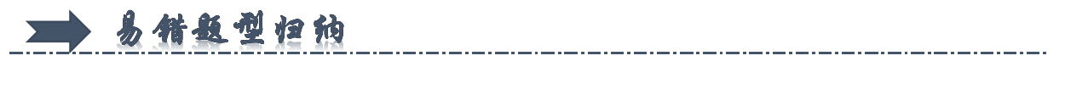
一、光的色彩（共7小题）
二、光的直线传播（共8小题）
三、平面镜（共9小题）
四、光的反射（共10小题）
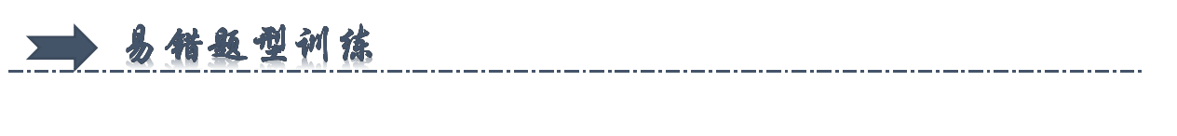一、光的色彩（共7小题）
1．（2024·江苏常州·中考真题）2023年12月1日起，执行新的《食用农产品市场销售质量安全监督管理办法》，市场全面禁用生鲜灯。某超市的切片西瓜原来用红色光照射，现在统一用白光照射．在白光照射下，呈现绿皮、黑籽、红瓤的切片西瓜，原来在红色光照射下，呈现（ ）
A．黑皮、红籽、红瓤 B．绿皮、黑籽、红瓤
C．黑皮、黑籽、红瓤 D．黑皮、黑籽、黑瓤
【答案】C
【解析】不透明物体的颜色是由它反射的色光所决定的，如果一个物体呈现某种颜色，那么它只反射那种颜色的光，而吸收其他所有颜色的光。白光下的切片西瓜颜色：绿皮、黑籽、红瓤。这意味着西瓜皮反射绿光，吸收其他颜色的光；西瓜籽不反射任何光，以至于看起来是黑色的；西瓜瓤反射红光，吸收其他颜色的光。则在红色光照射下：西瓜皮：由于它只反射绿光，所以西瓜皮在红色光照射下会吸收所有红色光，不反射任何光，因此看起来是黑色的；西瓜籽：它本身就不反射光（或反射很少的光），所以在任何颜色的光照射下看起来都是黑色的。在红色光照射下，它同样会吸收所有红色光，看起来是黑色的。西瓜瓤：它反射红光，所以在红色光照射下，它会反射大量的红色光，看起来是红色的。综上所述，原来在红色光照射下，切片西瓜会呈现黑皮、黑籽、红瓤的颜色。故C符合题意，ABD不符合题意。
故选C。
2．（2023·江苏宿迁·中考真题）下列关于光现象的描述，错误的是（ ）
A．我们的国旗——五星红旗是红色的，因为国旗反射了红光
B．《玄贞子》中记载“背日喷乎水，成虹霓之状”，因为太阳光是单色光
C．验钞机利用紫外线来显示钞票上隐藏的标记，因为紫外线能使荧光物质发光
D．坐在教室两侧的同学会看到“黑板反光”现象，因为光在黑板上发生了镜面反射
【答案】B
【解析】A．不透明物体的颜色由其反射的光来决定，所以五星红旗是红色的，因为国旗反射了红光，故A正确，A不符合题意；
B．根据牛顿光的色散现象可知，光是由七种单色混合而成，不是单色光，故B错误，B符合题意；
C．根据紫外线的应用可知，紫外线可以使荧光物质发光，所以在验钞机上应用，故C正确，C不符合题意；
D．因为镜面反射只有在特定的角度才能观察到物体，其他位置无法观察到物体，所以“黑板反光”现象是因为发生了镜面反射，故D正确，D不符合题意。
故选B。
3．（2024·江苏南京·二模）如图所示的光现象，描述错误的是（ ）
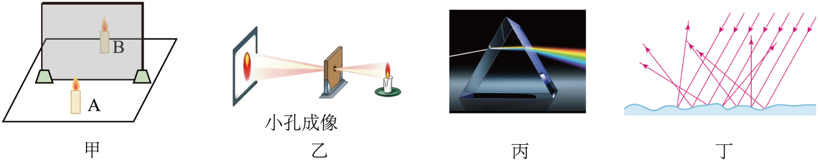
A．图甲中，用玻璃板代替平面镜是为了成像更清晰
B．图乙中，小孔成像成的是烛焰倒立的实像
C．图丙中，光的色散现象说明白光由多种色光混合而成
D．图丁中，反射光线虽杂乱无章，但仍然遵循光的反射定律
【答案】A
【解析】A．图甲中，用玻璃板代替平面镜是因为玻璃板具有透光性，便于确定像的位置，故A错误，A符合题意；
B．图乙中，由于光沿直线传播，小孔成像成的是烛焰倒立的实像，故B正确，B不符合题意；
C．图丙中，光的色散现象说明白光不是单色光，白光由多种色光混合而成，色散是由于不同色光折射程度不同而形成的，故D正确，D不符合题意；
D．图丁中，反射光线虽杂乱无章，但仍然遵循光的反射定律，这种现象是由于反射面凹凸不平造成的，故D正确，D不符合题意。
故选A。
4．（2024·重庆·中考真题）下列关于白居易的《暮江吟》中描述的光现象解释正确的是（ ）
A．一道残阳铺水中——水中的“夕阳”是由于光的折射形成的
B．半江瑟瑟半江红——江面呈现出红色是江面反射红光的原因
C．可怜九月初三夜——九月初三夜空的弯月是自然界中的光源
D．露似珍珠月似弓——露珠特别明亮是白光发生了色散的原因
【答案】B
【解析】A．水中的“夕阳”是由于光的反射所形成的虚像，故A错误；
B．人眼看到不透明物体的颜色是物体所反射的光的颜色，人看江面时，江面相当于不透明物体，其呈现出红色是江面反射红光所导致的，故B正确；
C．月亮的光是反射太阳发出的光，月亮本身不会发光，因此月亮不是自然界中的光源，故C错误；
D．露珠特别明亮是因为露珠表面光滑，发生了镜面反射，将大部分光线反射进人眼中，故D错误。
故选B。
5．（2023·江苏盐城·中考真题）以下是某科技兴趣小组同学设计的寻找“有色影子”的活动方案。用一种色光照射站在背景板前的人，会在背景板上形成影子，在影子上叠加另一种色光，能形成“有色影子”，符合要求的方案是（ ）
方案 | 照射光源的颜色 | 背景板的颜色 | 叠加光源的颜色
① | 白 | 红 | 蓝
② | 红 | 蓝 | 黄
③ | 蓝 | 白 | 红
④ | 绿 | 黄 | 蓝
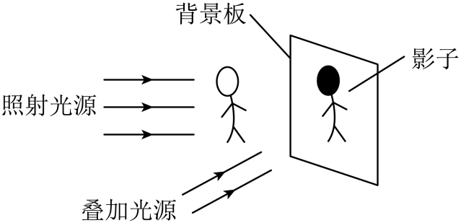
A．方案① B．方案② C．方案③ D．方案④
【答案】C
【解析】无论照射光源是何种颜色，背景板上都会留下一个黑色的人影，这是由于光被人挡住，在后面留下的阴影；如果背景板是白色，白色反射所有的色光，此时无论叠加光源是何种颜色，都会在影子上叠加该叠加光源的颜色，能形成“有色影子”，由表可知，方案③正确；若背景板不是白色，当叠加光源的颜色与背景板的颜色相同时，也能形成“有色影子”，由表可知，方案①②④错误。
故选C。
6．（2024·江苏泰州·二模）一束白光斜射入三棱镜的一个棱面，会发生__________现象，在另一侧的光屏上ab范围内将会出现红橙黄绿蓝靛紫的彩色带，a端将呈现__________光。
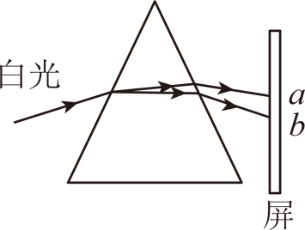
【答案】色散；红。
【解析】[1][2]当白光经过三棱镜后，会发生色散现象，分解成七种单色光，从上到下依次为红、橙、黄、绿、蓝、靛、紫七种单色光，所以a为红光。
7．（2024·江苏无锡·一模）2024年3月 24日， 无锡马拉松在一场樱花雨中拉开帷幕。如图为鼋头渚景区外的彩绘樱花赛道，图中柳树的影子是光的__________形成的，我们从不同方向看到赛道上彩绘的樱花是由于光发生了__________，看到路边绿色的树叶是因为绿色的树叶只__________（选填“反射”或“吸收”）绿光。
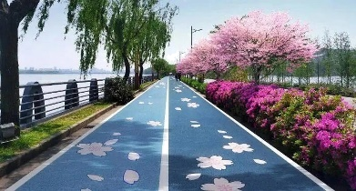
【答案】直线传播；漫反射；反射。
【解析】[1]柳树的影子是由于光的直线传播在柳树背光一侧形成的暗区域。
[2]我们从不同方向看到赛道上彩绘的樱花是由于光发生了漫反射，反射光线射向各个方向。
[3]不透明物体的颜色是由它反射的颜色决定的，看到路边绿色的树叶是因为绿色的树叶只反射绿光。

二、光的直线传播（共8小题）
8．（2024·广西·中考真题）关于光的传播，下列说法正确的是（ ）
A．光不能在真空中传播 B．光比声音传播速度慢
C．光在水中的传播速度是3×10⁸m/s D．光在同种均匀介质中沿直线传播
【答案】D
【解析】A．光的传播不需要介质，可以在真空中传播，故A错误；
B．光在空气中的传播速度约为$3×{10}^{8}\text{m/s}$，声音在空气中的传播速度约为$340m/s$，故B错误；
C．光在真空的传播速度约为$3×{10}^{8}\text{m/s}$，在水中的传播速度小于在真空的传播速度，约为真空中传播速度的$\frac{3}{4}$，故C错误；
D．由光的传播规律可知，光在同种均匀介质中沿直线传播，故D正确。
故选D。
9．（22-23八年级上·江苏南京·期中）如图所示，甲、乙两人分别站立于一面墙的两边，若要在墙上开一个窗使两人彼此都能看到对方的全身，则所需最小的窗的位置应为（ ）
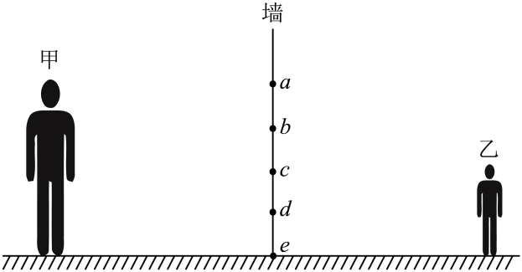
A．ae B．ad C．be D．bd
【答案】D
【解析】由于光是沿直线传播的，根据光的直线传播作出两条从乙到达甲眼睛的光线和两条从甲到达乙眼睛的光线，由此确定出所需最小窗的位置，如下图，即过乙头顶和脚底分别作两条直线到甲的眼睛，过甲头顶和脚底分别作两条直线到乙的眼睛（这两条直线就可以确定出所需最小窗的位置），由这四条直线与墙的交点即可确定出所需最小窗的位置应为bd，故D符合题意，ABC不符合题意。
故选 D。
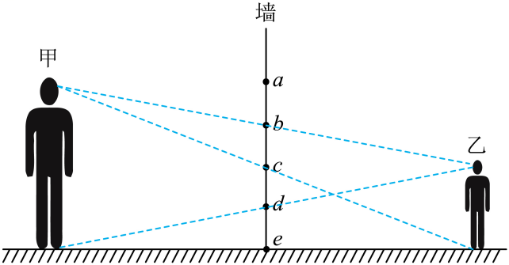
10．（2024·江苏泰州·一模）当月球运动到太阳和地球之间，月球就会挡住太阳射向地球的光，月球身后的影子正好落到地球上时，如图，在a、b、c、d位置此刻都看不到日食现象的是（ ）
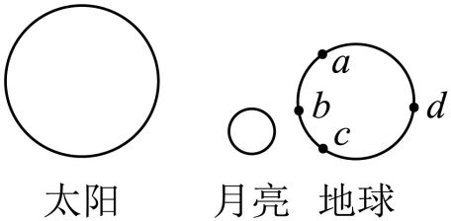
A．a、b两位置 B．b、c两位置 C．a、c两位置 D．a、d两位置
【答案】D
【解析】日食是由光的直线传播形成的，由图可知，太阳射向地球的光线被月亮挡住，b、c两点会看不到太阳，而a、d两点会看到太阳，不能形成日食,故看不到日食现象。故D符合题意，ABC不符合题意。
故选D。
11．（2023·江苏苏州·二模）如图所示，小明将蜡烛、开有圆形大孔（直径5cm）和正三角形小孔（边长3mm）的硬纸板以及光屏固定在如上图所示的光具座上，则光屏上出现的现象是（ ）
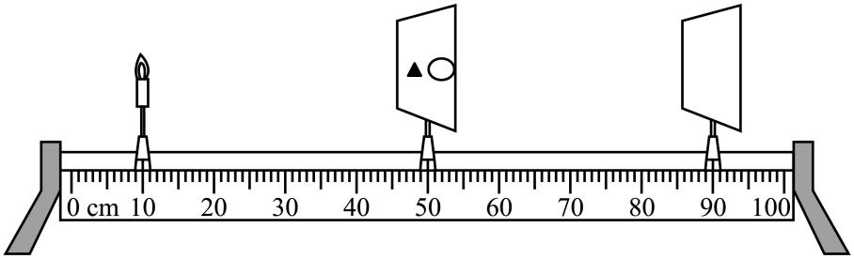
A．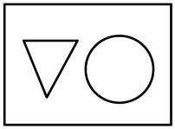 B．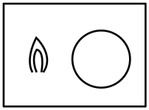 C．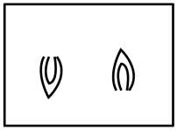 D．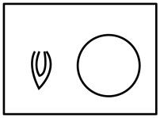
【答案】D
【解析】小孔所成的像是倒立的实像，小孔所成的像的形状由物体的形状决定，所以小的正三角形小孔所成的是烛焰倒立的实像；圆形大孔不是小孔成像现象，形成的光斑与大孔的形状有关。故D符合题意，ABC不符合题意。
故选D。
12．（2024·江苏徐州·一模）图所示，通过三个小孔去观察烛焰，若要看到烛焰，应满足的条件是三个小孔需要在同一__________，人看到烛焰是__________（选填“正立”或“倒立”）的，此时从小孔中看见的__________（选填“是”或“不是”）蜡烛通过小孔成的像；
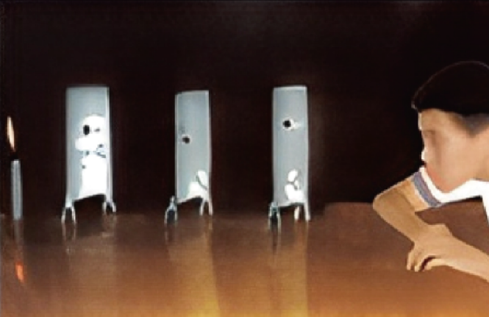
【答案】直线上；正立；不是。
【解析】[1]根据光的直线传播可知，我们要看到孔后面的蜡烛，三个孔必须在同一直线上。
[2][3]烛焰通过小孔所成的像需要通过光屏才能方便的被眼睛观察到，我们眼睛在小孔的后面观察，是通过小孔看到蜡烛本身，并不是小孔成像，故看到的是烛焰是正立的。
13．（2023·江苏盐城·二模）如图所示的圆是地球赤道平面的示意图，此时赤道上A处是__________（白天/黑夜），原因是光的__________，赤道上B处的人在日落3小时后可以在头顶正上方观察到本身不发光的人造卫星，已知地球半径R=6.4×10⁶m，则这颗卫星到地面距离至少为__________km。（忽略太阳光通过大气层时的折射，计算结果保留整数）
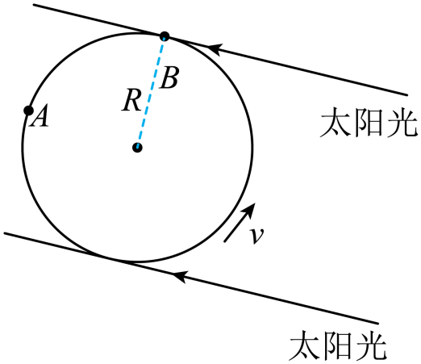
【答案】黑夜；直线传播；2650。
【解析】[1][2]由于光的直线传播，地球的右半部分挡住太阳光，赤道上A处在地球的左半部分，太阳光照射不到，所以是黑夜。
[3]卫星与地球之间的位置关系如图
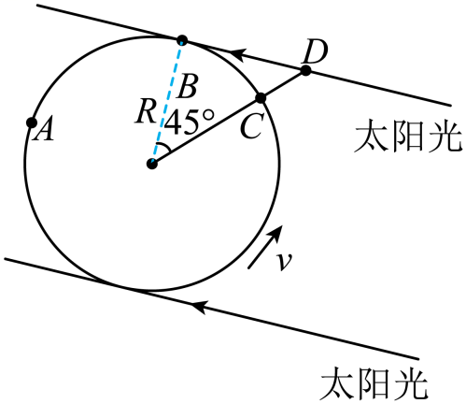
人开始在B点，这时刚好日落，经过3小时，地球转了
$$\frac{360\text{°}}{24}×3=45\text{°}$$
即
∠BOD=45°
此时人已经到了C点，卫星在人的正上方D点，太阳光正好能照到卫星，这颗卫星到地面距离
$$CD=\frac{BO}{cos{45}^{°}}−BO=6.4×{10}^{6}\text{m}×\sqrt{2}−6.4×{10}^{6}\text{m}≈2.65×{10}^{6}\text{m}=2650\text{km}$$
14．（2024·江苏扬州·二模）如图所示，小明制成了一个针孔照相机，其实就是小孔成像的实验装置。将点燃的蜡烛置于小孔前的适当位置，观察并研究小孔成像的特点：
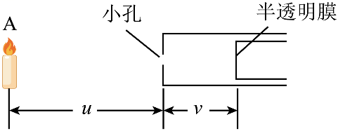
（1）烛焰在半透明膜上所成的像是__________选填（选“实像”或“虚像”）；
（2）如果小孔是三角形，则他在半透明纸上看到的像是__________；
A．三角形光斑 B．圆形光斑 C．烛焰的正立像 D．烛焰的倒立像
（3）将半透明膜靠近小孔时，则人眼看到的半透明膜上的像将__________（选填“变大”“变小”或“不变”）；
（4）请根据本实验探究过程分析，晴天树荫下的圆形光斑大小不一的原因是______________________________。
【答案】实；D；变小；孔到地面的距离不同。
【解析】（1）[1]小孔成像的原理是光的直线传播，因此烛焰在塑料薄膜上所成的像是倒立的实像。
（2）[2]烛焰经小孔成倒立的实像，像的形状与烛焰形状相同，像与小孔的形状无关，即烛焰在塑料薄膜上成的像是烛焰的倒立像，故D符合题意，ABC不符合题意。
故选D。
（3）[3]小孔成像的大小取决于物体到小孔的距离、光屏到小孔的距离，将半透明膜靠近小孔时，像距变小，物距不变，由于光沿直线传播，则像变小，即人眼看到的塑料薄膜上的像将变小。
（4）[4]圆形光斑是太阳通过树叶间的小孔所成太阳的像，由于树叶缝隙到地面的高度不同，故使得光斑大小不同。
15．（2023·江苏盐城·三模）物理科创小组制作了一个长方体光学元件盒（如图乙），在盒子左侧开有一小孔，上表面右侧开有一正方形窗口，窗口上贴有一半透明纸片ABCD，其余部分处于密封状态。小明将一根点燃的蜡烛立在小孔正前方后（如图甲所示），在半透明薄纸片上观察到了烛焰的像。科创小组的同学告诉他，盒中只有1块不透光的平面镜。
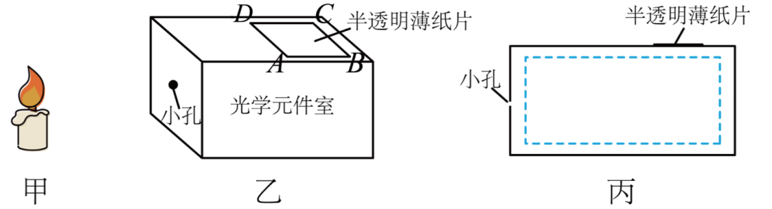
（1）半透明纸片上的像是__________（选填“实”或“虚”）像；
（2）请在图丙中的虚线框内画出平面镜的放置情况；
（3）在下列四幅图中，__________图呈现的是小明在半透明纸片上所看到的像的形状；
A．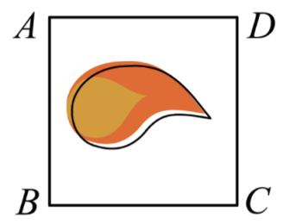 B．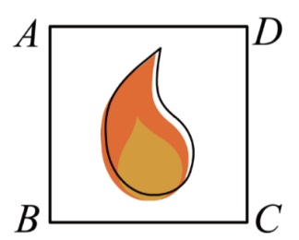
C．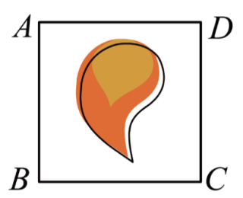 D．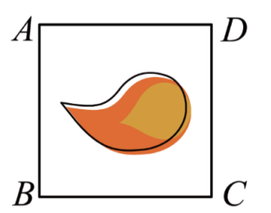
（4）要使半透明薄纸片上的像变大，小明想到了以下一些方案，你认为可行的是__________。
①将蜡烛移向小孔 ②将小孔大小增大
③将元件盒缩短 ④将光学元件盒加高
【答案】实；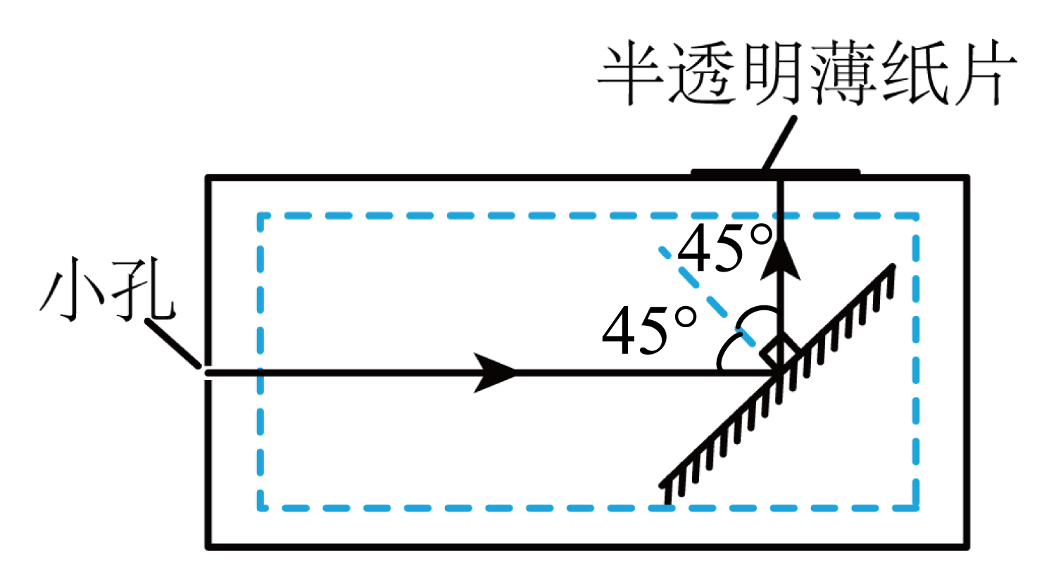；B；①④。
【解析】（1）[1]实像能用光屏接收，而虚像不能用光屏接收，像能成在半透明薄纸片（相当于光屏）上，这说明该像是实像。
（2）[2]经过小孔的水平光线经过平面镜反射后，竖直向上照射到半透明薄纸片上，反射光线与入射光线垂直，所以先做反射光线和入射光线夹角的角平分线，作为法线，根据法线与平面镜是垂直，作出平面镜，作图如下：
（3）[3]烛焰顶部的光经过小孔，然后被平面镜反射到薄膜上靠AD侧，烛焰底部的光经过小孔，然后被平面镜反射到薄膜上靠BC侧，故ACD不符合题意，B符合题意。
（4）[4]小孔所成像的大小与物体到小孔的距离有关，还与承接像的光屏到小孔的距离有关。
①将光源移向小孔，物距变小，所成的像会变大；
②将小孔的大小增大，不会改变像的大小，如果孔过大，将不会成像；
③将光学元件盒缩短，像距变小，所成的像变小；
④将光学元件盒加高，像距变大了，所成的像变大。
故①④可行。

三、平面镜（共9小题）
16．（2023·江苏连云港·二模）如图所示，在观察平面镜成像的实验中，下列叙述正确的是（ ）
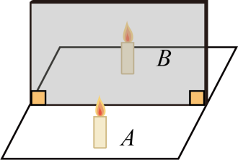
A．蜡烛在平面镜中成的是实像
B．蜡烛在平面镜中成的像比实物大
C．蜡烛靠近平面镜时，像也会靠近平面镜
D．为了使现象更明显，选择在较亮的环境下进行该实验
【答案】C
【解析】A．蜡烛在平面镜中成的像无法呈现在光屏上，所以是虚像，故A错误；
B．平面镜所成的像是与物体等大的虚像，因此蜡烛在平面镜中成的像与实物一样大，故B错误；
C．物与像关于平面镜对称，蜡烛到平面镜的距离等于蜡烛的像到平面镜的距离，因此蜡烛靠近平面镜时，像也会靠近平面镜，故C正确；
D．环境越暗，对比越明显，物体成像越亮，故在较暗环境中物体的像更亮，便于观察，故D错误。
故选C。
17．（2024·江苏苏州·一模）在平面镜成像特点教学中，老师做了“水中的蜡烛”实验，为了使学生看清水中的蜡烛（ ）
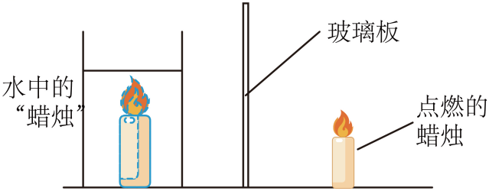
A．使用厚玻璃板
B．让学生在玻璃板左侧观察水中的蜡烛
C．在明亮的环境中进行
D．点燃的蜡烛靠近玻璃板，盛水的玻璃杯也应靠近玻璃板
【答案】D
【解析】A．探究平面镜成像特点时，使用的玻璃板应该薄一些，故A错误；
B．探究平面镜成像特点时，所以应让学生位于玻璃板右侧观察水中的蜡烛，故B错误；
C．为了使平面镜所成的像更清晰，环境应该暗一些，故C错误；
D．由于平面镜所成的像与物体到平面镜的距离相等，盛水的玻璃杯也应靠近“镜子”，故D正确。
故选D。
18．（2024·江苏盐城·三模）如图，蜡烛在平面镜MNCP前AB处，所成的像在位置A'B′处，现将平面镜以MN为轴，顺时针旋转1°，那么蜡烛所成的像（ ）
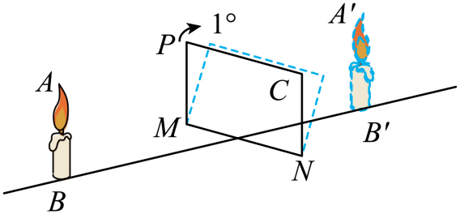
A．仍在A′B′处 B．下端不在B′ C．大小变大 D．逆时针转动
【答案】B
【解析】物体在平面镜MNOP前，所成的像在位置A'B'处，即B点的像在B'处；因平面镜成的像与物关于镜面对称，平面镜以MN为轴，顺时针旋转1°，因对称面的位置发生了变化，故B点所成的像位置也发生了变化，顺时针向下转，故下端不在B'处，平面镜所成的像的大小只与物体大小相等。
故选B。
19．（2023·四川甘孜·中考真题）身高1.6m的小东同学站在竖直放置的平面镜前2m处，他的像距离平面镜__________m；如果他远离平面镜，像的大小将__________（选填“变大”“变小”或“不变”）。
【答案】2；不变。
【解析】[1]根据平面镜成像特点，像和物到镜面距离相等，小东同学站在竖直放置的平面镜前2m处，则小东同学在平面镜中的像到镜面的距离也是2m。
[2]根据平面镜成像特点，像和物等大，所以如果他远离平面镜，像的大小不变。
20．（2024·江苏南京·模拟预测）如图，小华站在平面玻璃制的地铁安全门外候车，小华与安全门的距离为$\text{1m}$，安全门后的墙壁上明亮的灯箱使小华能__________（选填“更清晰”或“更不清晰”）的观察到她的像；若小华向安全门走近$\text{0.5m}$，则她与像的距离为__________$\text{m}$；小华远离安全门，则她在安全门中成的像__________（选填“变小”“变大”或“不变”）；若安全门向两侧打开，则小华在安全门中成的像位置__________（改变/不改变）。
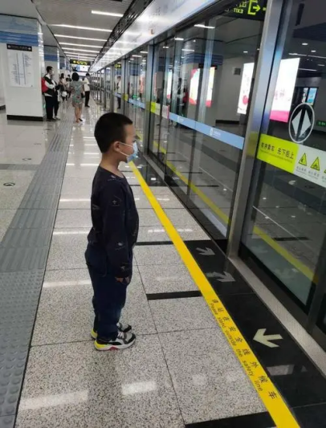
【答案】更不清晰；1；不变；不改变。
【解析】[1]安全门后的墙壁上明亮的灯箱，使物体和环境对比度较小，小华不能清晰的观察到她的像。
[2]小华站在平面镜制的地铁安全门外候车，小华与安全门的距离为1m，小华向安全门走近0.5m，她与安全门的距离为0.5m，她的像到安全门的距离也是0.5m，则她与像的距离为
0.5m+0.5m=1m
[3]物像大小相等，小华远离安全门，则她在安全门中所成的像大小不变。
[4]物像连线与镜面垂直，安全门向两侧打开，则小华在安全门中所成的像位置不会发生改变。
21．（2024·江苏无锡·三模）用图甲中的器材探究平面镜成像的特点时，为得到像和物左右之间的关系，应选用图乙中的__________（选填“a”“b”或“c”）棋子进行实验，实验中采用方格纸的目的是为了便于比较物和像的__________（选填“大小”或“位置”）关系。小明在实验时从侧面E处观察C处棋子的成像情况，请在图丙中用黑点标出小明观察到的像C′的位置。
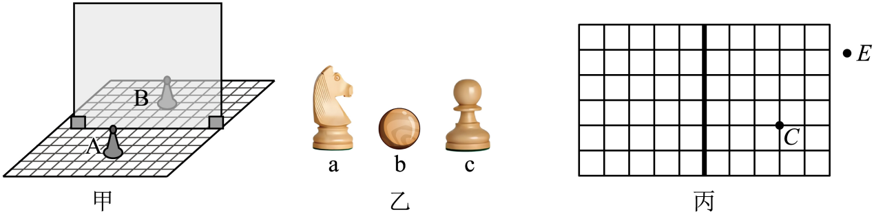
【答案】a；位置； 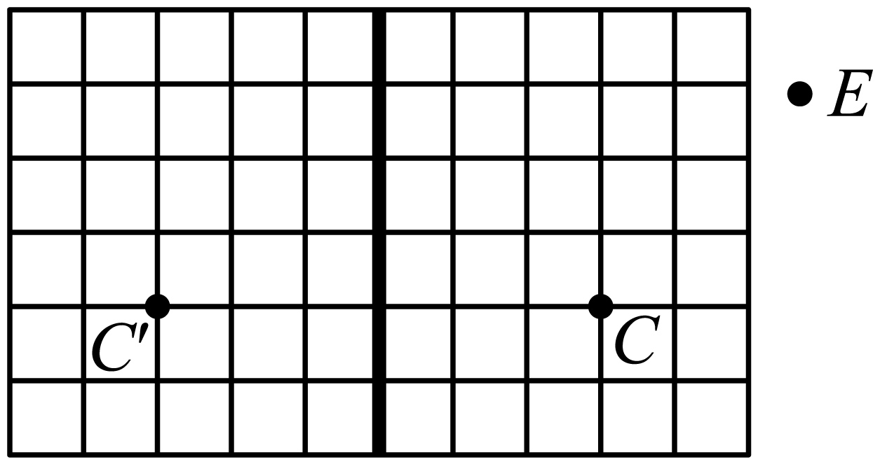。
【解析】[1]用图甲中的器材探究平面镜成像的特点时，发现不便得到像和物左右之间的关系，为解决这一问题，应选用左右不对称的物体，故图乙中的a棋子进行实验。
[2]实验中采用方格纸，便于比较像与物到镜面的距离大小关系，目的是为了便于比较物和像的位置关系。
[3]根据平面镜的成像规律，像与物关于平面镜对称。当从侧面E处观察C处棋子的成像情况时，像的位置关于平面镜对称，如下图所示：
22．（2023·黑龙江绥化·中考真题）如图是“探究平面镜成像特点”的实验装置。
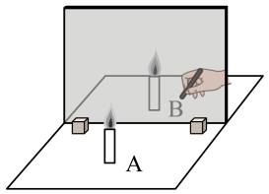
（1）实验时玻璃板必须__________放置在水平桌面上；
（2）实验中为了便于比较像与物的大小关系，应选择两支__________的蜡烛，在玻璃板一侧点燃蜡烛A，在另一侧将未点燃的蜡烛B放到蜡烛A像的位置，发现它们完全重合，这说明像与物的大小__________；
（3）移去蜡烛B，在其位置上竖立一光屏，直接观察光屏，不能看到蜡烛A的像，这说明平面镜成的是__________像；（选填“实”或“虚”）
（4）岸边的树木水中的像看上去是“倒立”的，请解释产生这一现象的原因____________________________________________________________。
【答案】竖直；完全相同；相等；虚；见解析。
【解析】（1）[1]为了便于找到像，实验时玻璃板必须竖直放置在水平桌面上。
（2）[2]实验中为了便于比较像与物的大小关系，应选择两支完全相同的蜡烛，一根点燃用于成像，一根未点燃用于与像作比较，通过等效法，得出像与物体的大小关系。
[3]蜡烛A、B大小相等，在玻璃板一侧点燃蜡烛A，在另一侧将未点燃的蜡烛B放到蜡烛A像的位置，发现它们完全重合，说明像与物的大小相等。
（3）[4]虚像不能在光屏上呈现，移去蜡烛B，在其位置上竖立一光屏，直接观察光屏，不能看到蜡烛A的像，这说明平面镜成的是虚像。
（4）[5]岸边的树木水中的像看上去是“倒立”的，原因是平静的水面相当于平面镜，对于树的每一个点来说，它在水中所成的像点与物点到水面距离相等，树木上越接近水面的点，所成的像点到水面的距离越近，各点组成的像从水面上看就是倒立的了。
23．（2024·江苏泰州·二模）在“探究平面镜成像特点”的实验中，通常选用玻璃板代替平面镜，从而便于确定像的位置，但这样做也有缺点：因玻璃具有透光性导致像比较暗淡，且玻璃板前后两个表面都能成像，给确定像的位置带来不便和干扰。小明经过思考，用两小块日常生活中的镜子（其后表面为反射面，且不透光）也完成了实验。
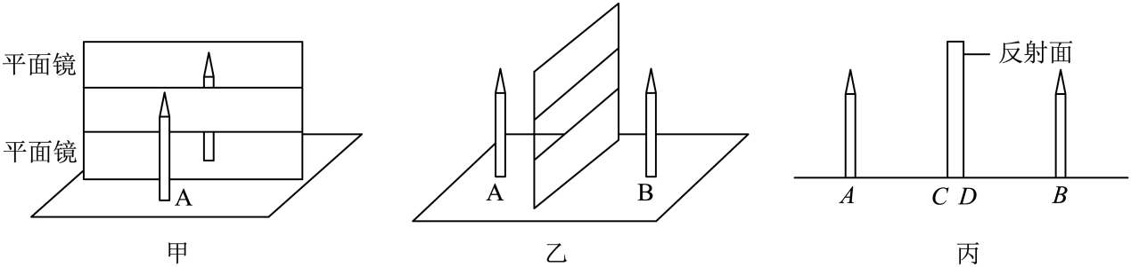
（1）如图甲所示，小明将两块平面镜分开一定距离固定于不锈钢框架上，将铅笔A放在平面镜前，可以看见铅笔通过平面镜成上下两段不完整的像，此像虽然不完整，但比玻璃板成的像要__________。
（2）小明将另一支与铅笔A完全相同的铅笔B放在镜子的后方，前后左右移动，直到他从镜前看到，镂空处的铅笔B的边缘与镜前铅笔A的像的边缘__________，则铅笔B所在的位置就是铅笔A的像的位置。
（3）为了探究像和物到镜面距离的关系，小明用如图乙所示的方法测出了物距和像距，图丙为图乙的简化图，图丙中像距是图丙中线段__________（BD/BC）的长度。
（4）确定好铅笔A的像的位置后，小明将一张白纸放在镜后相应的位置上，直接观察白纸，发现看不到铅笔A的像，这说明平面镜所成的像是__________像。
（5）若取一个不透明的硬纸板放在两块小镜子和铅笔B之间，小明从镜子中__________（能/不能）观察到铅笔A的像，通过镂空处__________（能/不能）观察到铅笔A的像。
【答案】清晰；完全重合；BD；虚；能；不能。
【解析】（1）[1]玻璃板前后两个表面都能成像，给确定像的位置带来不便和干扰，而平面镜只能反射光线，不能透光，所以成的像更清晰。
（2）[2]根据平面镜成像的特点可知，像与物的大小相等，所以小明将另一支与铅笔A完全相同的铅笔B放在镜子的后方，前后左右移动，直到他从镜前看到，镂空处的铅笔B的边缘与镜前铅笔A的像的边缘完全重合，则铅笔B所在的位置就是铅笔A的像的位置。
（3）[3]平面镜成像中，像距是像到反射面的距离，所以像距是线段BD的长度。
（4）[4]平面镜所成的像是虚像，虚像不是实际光线的会聚点，所以不会出现在光屏上，所以小明将一张白纸放在镜后相应的位置上，直接观察白纸，发现看不到铅笔A的像。
（5）[5][6]平面镜成像的原理是光的反射，反射光线进入人的眼睛，人才能看到像，所以平面镜成的像不能用光屏承接，但可以用眼睛直接观察，所以若取一个不透明的硬纸板放在两块小镜子和铅笔B之间，小明从镜子中能观察到铅笔A的像，但通过镂空处不能观察到铅笔A的像。
24．（2024·江苏扬州·一模）小明发现，晚上坐公交车时在车窗玻璃里看到另一个“自己”，而白天却看不清。结合平面镜成像知识，他思考以下问题：
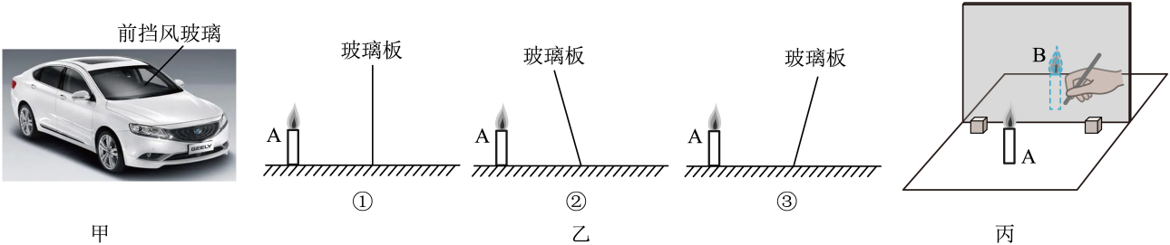
（1）在车窗玻璃里看到的另一个“自己”是__________形成的像；
（2）小明还发现小车的前挡风玻璃是如图甲倾斜安装的，从光学原理分析，可以用乙图中的图__________解释；
（3）小明在探究平面镜成像特点的实验中，如图丙所示：
①选用玻璃板代替平面镜，主要是为了______________________________；组装器材时，要使玻璃板与水平桌面相互__________；
②当蜡烛A远离玻璃板时，它的像的大小将__________；
③实验中如果将蜡烛B也点燃，对实验的影响是____________________（写出一条）
【答案】光的反射；②；便于确定像的位置；垂直；不变；看不清蜡烛A的像。
【解析】（1）[1]在车窗玻璃里看到的另一个“自己”是平面镜成像现象，是光的反射形成的。
（2）[2]小车的前挡风玻璃是向靠近驾驶室方向倾斜的，可以用图乙中的②来解释。
（3）[3]选择玻璃板代替平面镜的目的是：为了便于确定像的位置。
[4]组装实验器材时，要让玻璃板和水平面垂直。
[5]平面镜所成像的大小跟距离无关，故当蜡烛A远离玻璃板时，它的像的大小将不变。
[6]如果蜡烛B也点燃，玻璃板后面的环境就比较亮，不容易看清楚蜡烛A的像。

四、光的反射（共10小题）
25．（2023·江苏镇江·中考真题）如图为探究光的反射定律实验，平面镜水平放置， 白色纸板竖直地立在镜面上，入射光线 AO 紧贴纸板射向镜面， 纸板上能看到反射光线OB（图中未画出），O为入射点，ON为法线，则（ ）
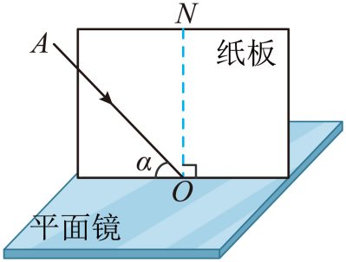
A．反射光线OB的位置在ON的左侧
B．仅增大图中α的角度， 反射光线 OB将远离ON
C．仅将平面镜在水平面内绕O 旋转， OB位置不变
D．仅将纸板取走， 反射光线OB将不存在
【答案】C
【解析】A．反射光线OB和入射光线AO分居在法线的两侧，反射光线OB的位置在ON的右侧，故A错误，不符合题意；
B．仅增大图中∠α的角度，入射角减小，则反射角减小，反射光线OB将靠近ON，故B错误，不符合题意；
C．仅将平面镜在水平面内绕O旋转，纸板仍然和平面镜垂直，法线位置不变，入射光线位置不变，反射光线OB位置不变，故C正确，符合题意；
D．仅将纸板取走，反射光线OB仍然存在，只是不能显示在纸板上，故D错误，不符合题意。
故选C。
26．（2024·江苏扬州·三模）如图所示，小强利用激光笔、可折转的硬纸板、平面镜等器材探究光的反射定律。下列说法不正确的是（ ）
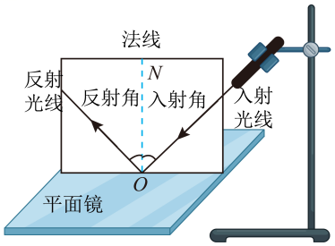
A．在选择硬纸板作为光屏时应尽量选择粗糙的
B．如果将左侧纸板往后折，将不发生反射
C．实验中多次改变入射角，是为了避免实验结论的偶然性
D．如果纸板没有与平面镜垂直放置，在纸板上将看不到反射光
【答案】B
【解析】A．在选择硬纸板作为光屏时应尽量选择粗糙的，是光在纸板上发生漫反射，在各个方向都能看到光线，故A正确，不符合题意；
B．如果将左侧纸板往后折，光仍然在平面镜上发生反射，只是此时反射光线不在后折纸板所在的平面内。故B错误，符合题意；
C．实验中多次改变入射角，是为了避免实验结论的偶然性，得到普遍规律，故C正确，不符合题意；
D．如果纸板没有与平面镜垂直放置，根据入射光线、法线、反射光线在同一平面内可知，在纸板上将看不到反射光，故D正确，不符合题意。
故选B。
27．（2024·江苏扬州·三模）晚自习后，小莹发现自己家的车灯照射前面自行车“尾灯”时，会发现对方“尾灯”很明亮。查阅资料知道自行车“尾灯”结构如图所示，下列说法正确的是（ ）
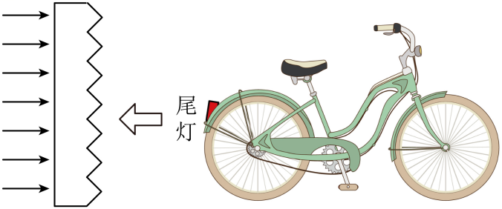
A．自行车尾灯是光源
B．人从侧边看自行车尾灯也很明亮
C．自行车尾灯能将平行的入射光平行反射
D．光照射在自行车尾灯上发生的是漫反射
【答案】C
【解析】A．自行车尾灯本身不发光，不是光源，故A错误；
B．自行车的尾灯是由相互垂直的平面镜组合而成的，根据光的反射定律可知，垂直入射到两块相互垂直的平面镜的光线，经两次反射后，反射光线与入射光线平行射出，这种结构是自行车的尾灯设计依据，人从侧边看自行车尾灯时，光线不能平行反射，所以不会很明亮，故B错误；
C．自行车的尾灯是由相互垂直的平面镜组合而成的，根据光的反射定律可知，垂直入射到两块相互垂直的平面镜的光线，经两次反射后，反射光线与入射光线平行射出，故C正确；
D．光照射在自行车尾灯上是平行入射，平行反射，所以发生的是镜面反射，故D错误。
故选C。
28．（2023·四川绵阳·中考真题）如图甲所示，塔式太阳能电站把地面上多个平面镜反射的太阳光汇聚到塔顶，从而利用太阳能发电。如图乙所示，某塔式太阳能电站的一块平面镜在塔的东边，下午某时刻，从西向东的太阳光以与水平方向成70°角射向这块平面镜，反射光线与水平方向成30°角，则反射角的度数是__________，平面镜与水平方向的夹角度数是__________。
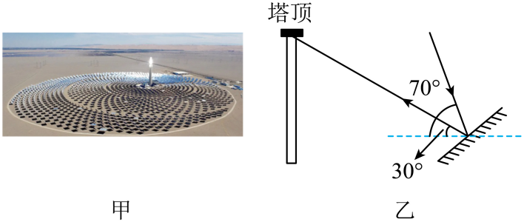
【答案】20°；40°。
【解析】[1][2]因为入射光线和反射光线的夹角为入射角和反射角之和，而反射角等于入射角，所以反射角的度数为
$$\frac{70°−30°}{2}=20°$$
又因为入射光线和反射光线夹角的角平分线为法线，法线与平面镜垂直，所以由几何关系知，平面镜与水平方向的夹角度数为
$$90°−20°−30°=40°$$

29．（2024·江苏南京·二模）竖直的墙面上有一块平面镜MN，小女孩站在平面镜前，她的脚前有一枚硬币（如图中点A所示），请你利用平面镜成像的特点画出小女孩看到硬币的像的光路图。
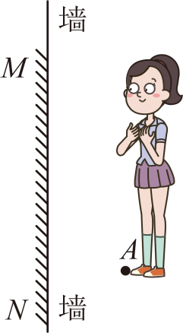
【答案】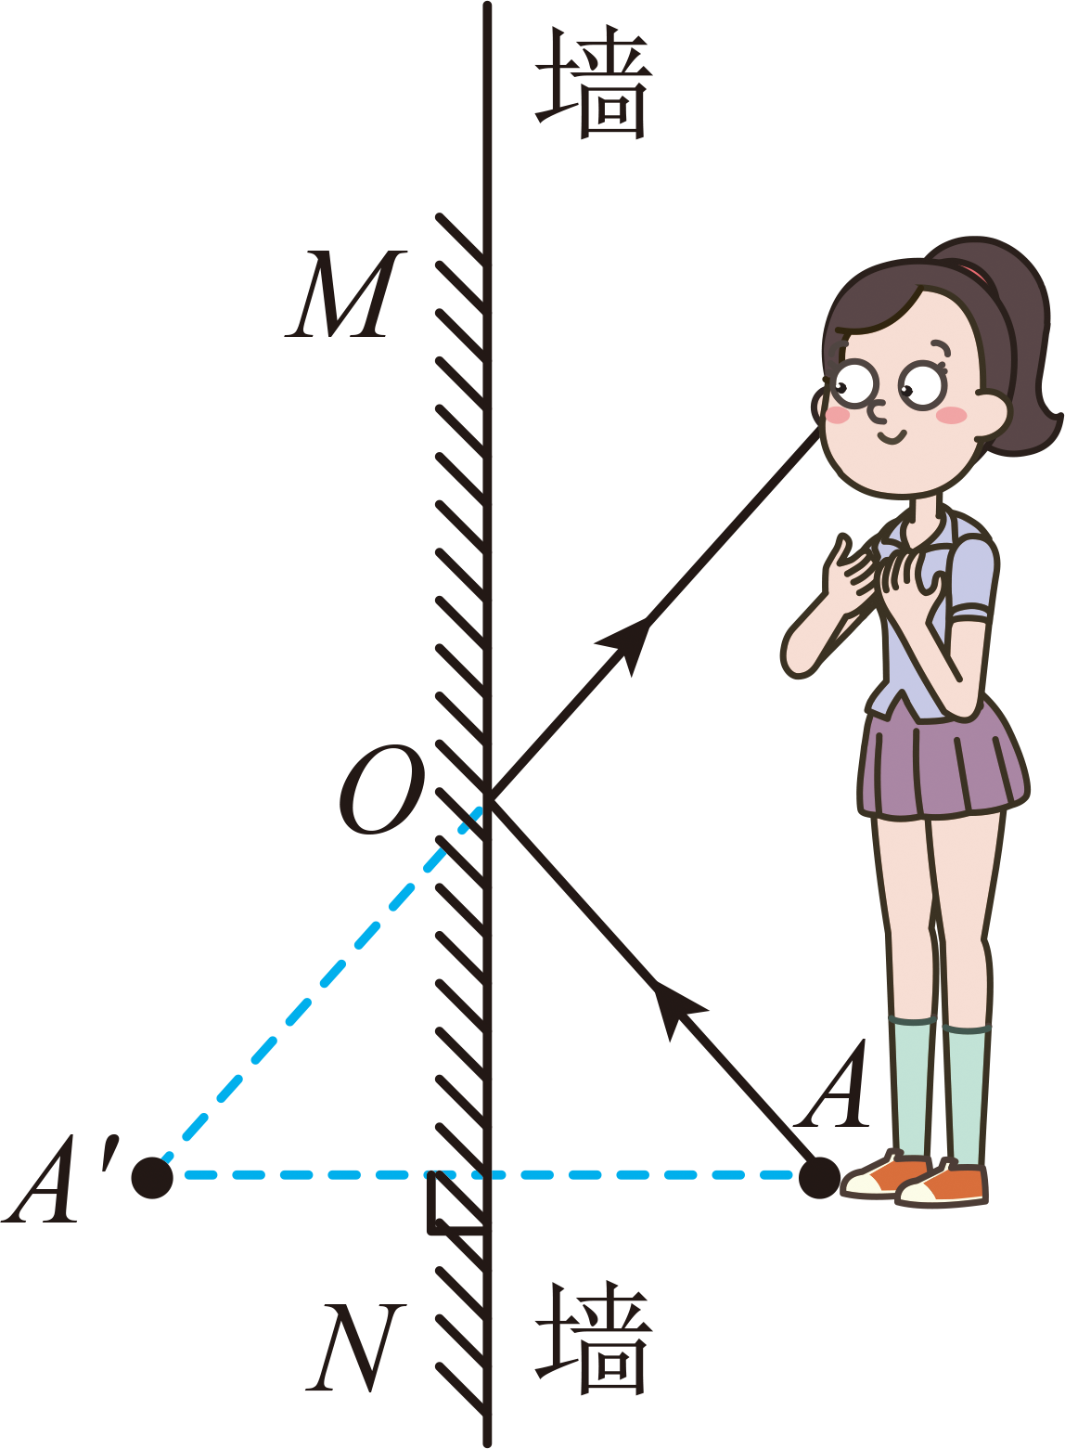
【解析】A反射的光线经平面镜反射后，进入了人眼，人看到了A在平面镜中的虚像；先作出点A关于平面镜的对称点A′，然后连接A′和小女孩的眼睛，连线与平面镜的交点为入射点，连接AO即为入射光线，O和小女孩眼睛的连线即为反射光线，并标出光的传播方向，如图所示：
30．（2024·四川成都·中考真题）如图甲，小孟利用一面小镜子隔墙看到院里的小猫要偷吃鱼。如图乙所示，AO表示来自小猫的入射光线，O点为入射点，B点为小孟眼睛所在位置。请在图乙中完成作图：①画出反射光线OB；②根据光的反射定律画出镜面。（镜面用表示，保留作图痕迹）
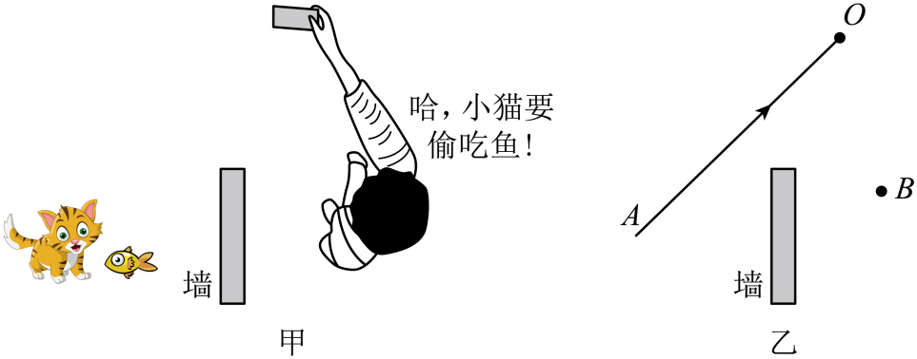
【答案】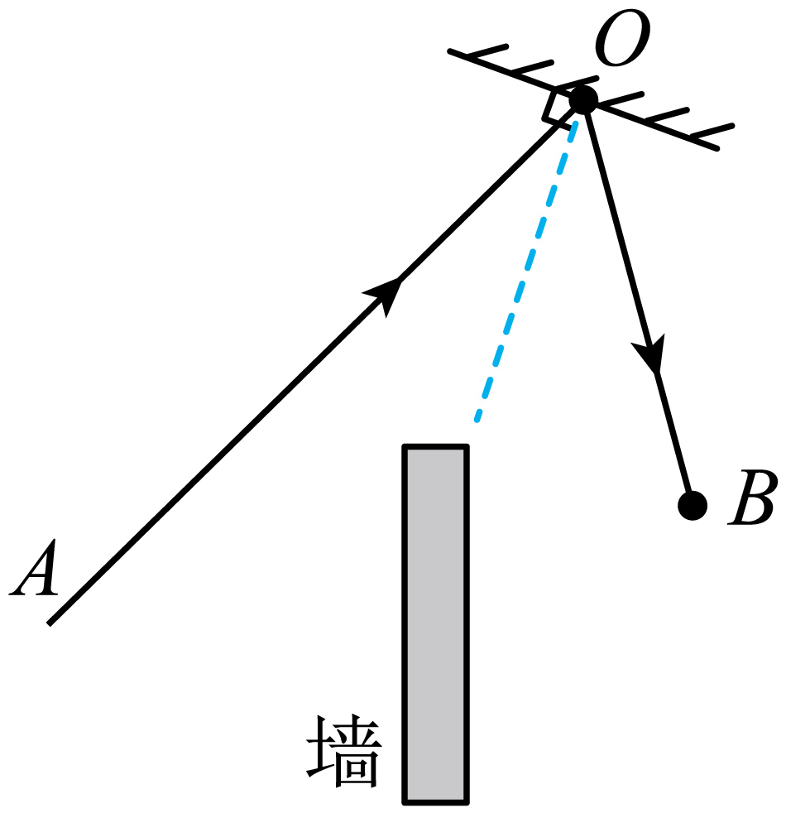
【解析】由于人眼看到的光是从入射点反射过来的，所以连接OB为反射光线，由光的反射规律可知，反射角等于入射角，所以做∠AOB的角平分线，即为法线，由于法线垂直于镜面，所以过O点做法线的垂线，即为镜面，如下图所示：
31．（2023·黑龙江大庆·中考真题）如图， A为暗室中的点光源， B为不透光薄板， B与上方水平放置的平面镜左边缘对齐，请画出B薄板右侧水平地面被光照亮的区域左右边界的光路图（只考虑直接经平面镜到达地面光线）。
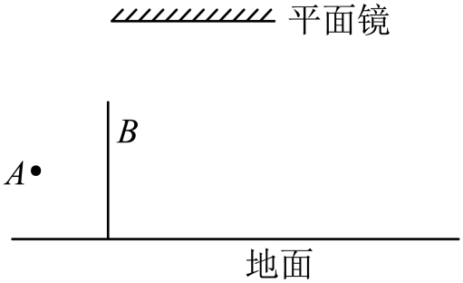
【答案】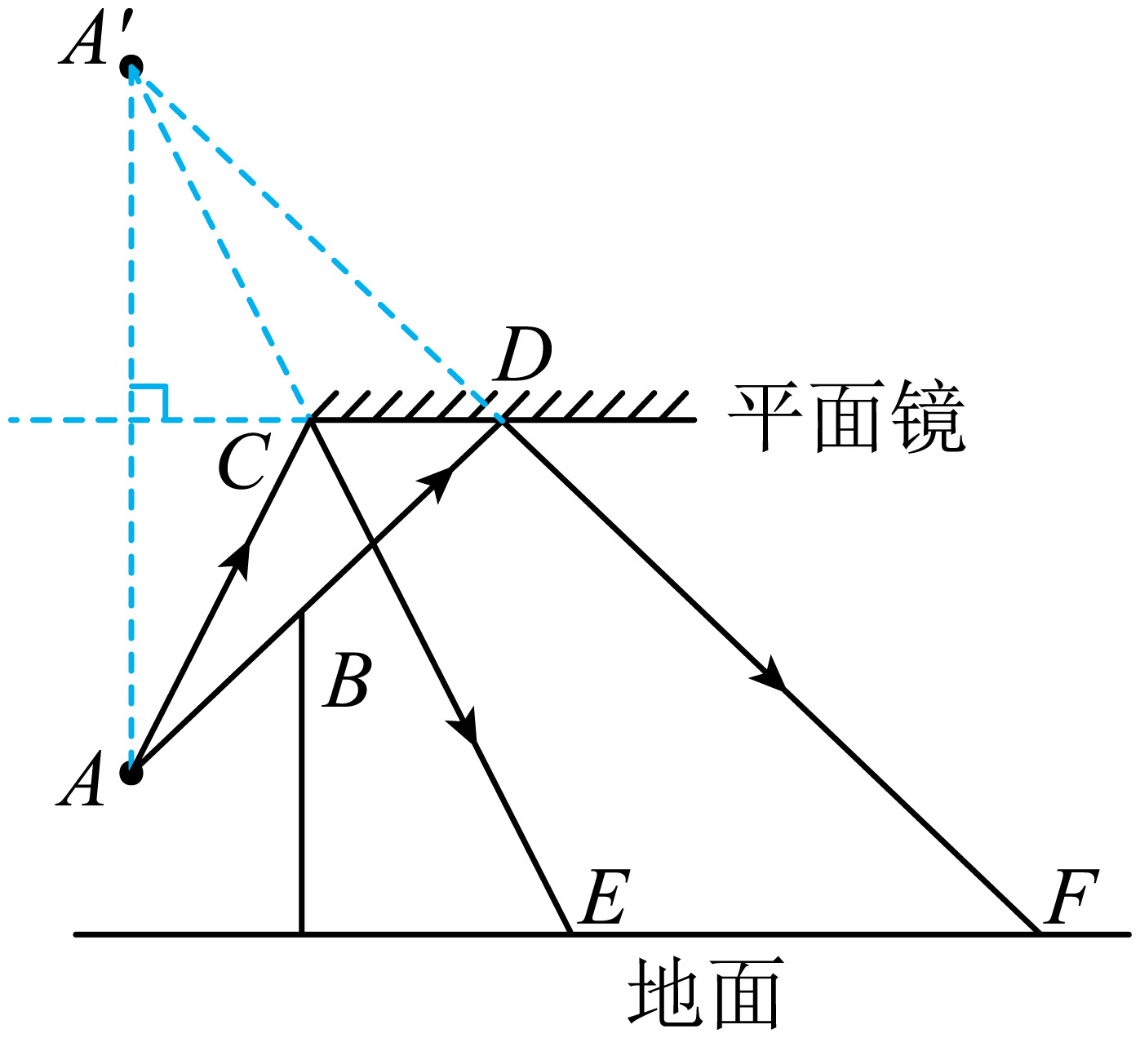
【解析】先作出点光源A关于平面镜的像点 ； 连接A与平面镜的左端，交平面镜于点 C的入射光线，作出入射光线AC和反射光线CE；连接A与挡光板的最上边缘，交平面镜于点D的入射光线，作出入射光线AD和反射光线DF；则水平地面被光照亮的区域为EF，如图所示：
32．（2023·山东淄博·中考真题）在“探究光的反射规律”实验中，小明选用了平面镜、硬纸板、激光笔和铅笔进行实验。硬纸板垂直立在平面镜上，纸板由E、F两部分组成，可绕与平面镜垂直的接缝ON转动，如图所示。
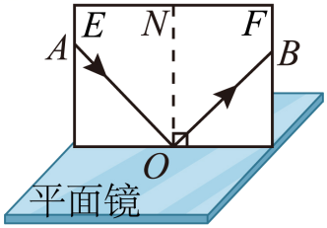
（1）实验中还需要的器材是__________。硬纸板在实验中除了显示光路，还可以探究反射光线、入射光线和法线；
（2）实验时多次改变入射角的大小进行实验，然后得出结论。多次实验的目的是______________________________；
（3）光在E纸板上沿AO方向入射，其反射光在F纸板上沿OB方向射出。AO与镜面的夹角为40°时，其对应的反射角大小为__________；让光沿BO方向入射，发现反射光沿OA方向射出，说明在反射现象中____________________；
（4）实验时，从硬纸板前不同方向都可以看到纸板上光的径迹，是由于光在纸板上发生了__________（选填“镜面反射”或“漫反射”）。
【答案】量角器；使结论具有普遍性；50°；光路是可逆的；漫反射。
【解析】（1）[1]为了探究光的反射规律，需要测量反射角、入射角的大小，故需要用到量角器。
（2）[2]为了比较反射角与入射角的关系，多次改变入射角进行实验的目的是从大量数据中寻找普遍规律，使结论具有普遍性。
（3）[3]AO与镜面的夹角为40°，则入射角大小为
90°-40°=50°
由于入射角等于反射角，所以对应的反射角大小为50°。
[4]让光沿BO方向入射，发现反射光沿OA方向射出，可知将反射光线改为入射光线，光路图照样成立，这表明：在光的反射现象中，光路是可逆的。
（4）[5]实验时，从硬纸板前不同方向都可以看到纸板上光的径迹，是由于光在纸板上发生了漫反射的缘故。
33．（2024·江苏淮安·模拟预测）“探究光的反射规律”的实验装置如图甲所示，平面镜放在水平桌面上，白色纸板ABDC，能沿垂直于平面镜的ON轴翻转。
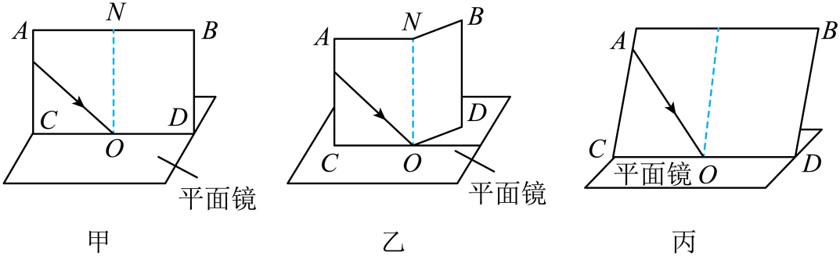
（1）实验时，激光束紧贴纸板入射，利用光在纸板表面发生__________，使坐在不同方位的同学都能看到激光束。若测得入射光线与CD夹角为40°，则反射角度数为__________°，请在甲图中画出对应的反射光线；
（2）如图乙所示，将纸板右半部分绕ON向后或向前折转任意角度，发现纸板上均无反射光束呈现，此现象说明了______________________________；
（3）保持平面镜水平，如图丙将板向后倾斜，入射光线仍能呈现在纸板上，且与ON夹角不变入射到平面镜的O点，此时与图甲情形对比，未发生改变的是__________。
A．法线位置 B．反射光线方向 C．反射角大小
【答案】（1）漫反射；50； 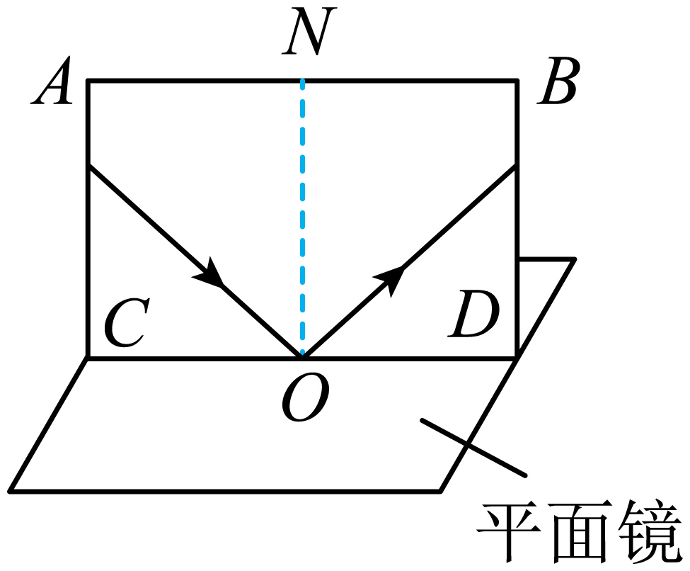；（2）反射光线、入射光线和法线在同一平面内；（3）A。
【解析】（1）[1]由题意知，可以从纸板前不同的方向都能看到光的径迹，说明光线在纸板上发生漫反射。
[2][3]入射角为入射光线与法线的夹角，由题意知，入射光线与CD夹角为40°，则入射角为
90°-40°=50°
反射角等于入射角，则反射角也为50°，由此作出对应的反射光线，如图所示：
（2）由题意得，当纸板在同一平面上时，可以同时看到入射光线与反射光线；将纸板右半部分绕ON向后折转任意角度，此时显示入射光线与反射光线的纸板不在同一平面上，发现纸板上均无反射光束呈现，此现象说明了反射光线、入射光线和法线在同一平面内。
（3）将纸板像后倾斜，入射光线的方向发生改变，法线为过入射点与镜面垂直，所以法线方向不变，根据反射角等于入射角得，反射光线的方向发生改变，反射角大小发生改变，故BC不符合题意，A符合题意。
故选A。
34．（2024·江苏南京·模拟预测）为完成“探究平面镜成像特点”实验，小明选择了薄玻璃板按如图示的装置进行实验。
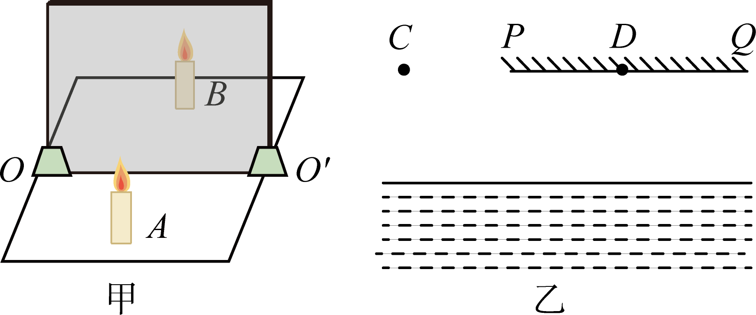
（1）用薄玻璃板代替平面镜的目的是______________________________；
（2）把点燃的蜡烛A放在玻璃板前，还要在玻璃板的后面放一支外形相同但没有点燃的蜡烛B，小明应在__________（选填“A”或“B”）蜡烛一侧观察玻璃板中的像；
（3）移去蜡烛B，在其原位置放置一块光屏，这样操作的目的是________________________________________；
（4）实验中，发现在水平桌面上无论怎样移动蜡烛B，都与蜡烛A的像无法完全重合，你认为原因可能是______________________________；
（5）小明根据所学的平面镜知识，设计了如乙图所示的水位测量仪，从C点发出一束与水平面成45°角方向不变的激光，经水面反射后，在光屏上的D点处形成一个光斑，光斑位置随水位变化而发生变化，若C点与水面相距3m，则C与它在水中的像C′之间的距离为__________$\text{m}$；若光斑D向左移动了1m，说明水位__________（选填“上升”或“下降”）了__________m。
【答案】（1）便于确定像的位置；（2）A；（3）探究平面镜所成的像是实像还是虚像；（4）玻璃板与桌面不垂直；（5）6；上升；0.5。
【解析】（1）[1]玻璃板有透光性，既能成像有能确定像的位置，用玻璃板代替平面镜的目的是便于确定像的位置。
（2）[2]平面镜成像利用的是光的反射，实验时，利用点燃的蜡烛A成像，所以应在A这一侧接收反射光线，观察蜡烛A经玻璃板所成的像。
（3）[3]实像能成在光屏上，而虚像不能，所以移去蜡烛B，在其原位置放置一块光屏，这样操作的目的是探究平面镜所成的像是实像还是虚像。
（4）[4]如果玻璃板与桌面不垂直，A蜡烛所成的像可能偏高或偏低，这样B蜡烛与A蜡烛的像就无法重合了；因此蜡烛B不能与像重合，可能的原因是玻璃板与桌面不垂直。
（5）[5]根据平面镜成像中的像距等于物距可知，A点与水面相距3m，则A在水中的像A'距离水面为3m，所以C与它在水中的像C′之间的距离为
s=3m+3m=6m
[6][7]由于光斑向左移动了，所以液面上升了，如下图所示
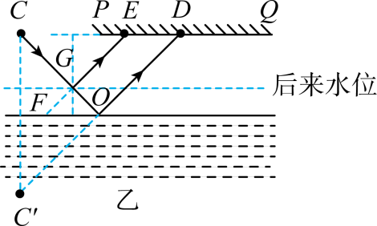
由所学知识可知
DE=OF=1m
因为从C点发出的一束与水平面成45°角，所以水面上升的高度为
$$h=\frac{1}{2}OF=\frac{1}{2}×1\text{m}=0.5\text{m}$$

